码农时钟酒店代码静态分析报告

姓名：倪事通 学号：10165101281 微信号：nst1730889216

|  |  |  |  |
| --- | --- | --- | --- |
| 不符合规范等级 | 文件名 | 行数 | 问题描述 |
| Blocker | PhoneClock.java | 16 | if没有大括号 |
| Critical | Clock.java | 6 | 抽象类【Clock】应以Abstract或者Base开头 |
| Major | Clock.java | 8 | 抽象方法【getTime】必须使用javadoc注释 |
| Major | Clock.java | 6 | 【Clock】注释缺少@author信息 |
| Major | HotelWorldClockSystem.java | 8 | 【HotelWorldClockSystem】注释缺少@author信息 |
| Major | CityClock.java | 6 | 【CityClock】注释缺少@author信息 |
| Major | PhoneClock.java | 6 | 【PhoneClock】注释缺少@author信息 |

IntelliJ IDEA阿里巴巴编码规约扫描报告截图

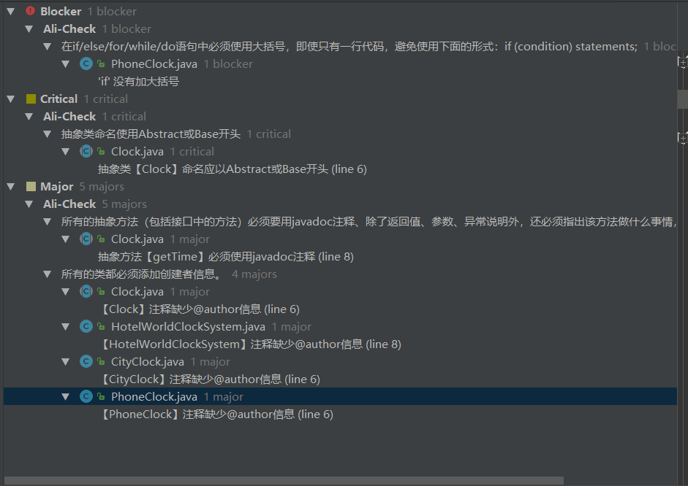

SonarLint分析报告

